和歌山県立文書館「授業で使える和歌山の資料」　**【解説シート：和歌山県の公害対策】**

歴史総合：「経済成長」とはどのようにあるべきなのだろう？

（　　　）年　（　　　）組　（　　　　）番　名前（　　　　　　　　　　　　　　　）

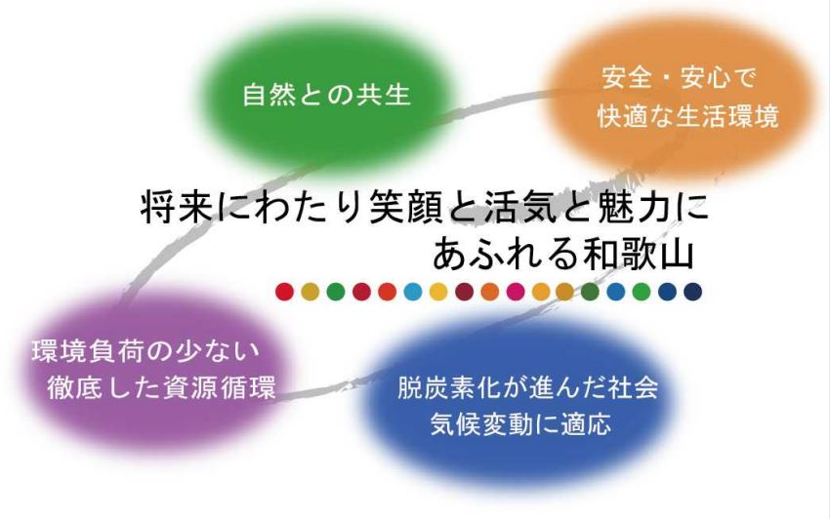**問1.あなたの「経済成長」に対するイメージを教えてください。**資料1 第5次和歌山県環境基本計画（一部改訂版）が目指す将来像

|  |
| --- |
|  |

**問2.環境問題への取り組みには、どのようなものがありますか。**

**資料1や「和歌山県環境ポータルサイト」を参考に考えましょう。**

和歌山県環境ポータルサイト

https://wakayama-kankyo-portal.com/

|  |
| --- |
|  |

☆今回は、高度経済成長期の和歌山の発展と公害対策についてみていきます。

**今回のテーマ**

|  |
| --- |
| 高度経済成長期の和歌山から経済成長のあり方について考える。 |

**問3.解説シートや教科書を参考に、高度経済成長期の日本と和歌山はそれぞれどのようなことが起こったのか答えましょう。**

|  |  |
| --- | --- |
| 日本  重化学工業の発展、石油へのエネルギー転換、国民総生産が資本主義国2位になる、東京オリンピックや大阪万博の開催、農村から都市への人口移動、大衆消費社会の形成、公害問題の発生 | 和歌山  紀北地域で臨海工業地帯の形成、鉄鋼業・石油化学工業の発展、人口の増加、工場周辺の大気汚染・騒音・海域の環境汚染などの公害の発生 |

資料1 有吉佐和子『紀ノ川』1959(昭和34)年発表

|  |
| --- |
| その手前に紀ノ川が、まるで流れているとは思えないほど静かに平面的に、翡翠と青磁を練り合わせたような深い色をして横たわっている。川上から、川下へ、ゆっくり望遠鏡を回して、その色が共にも濃淡を見せていないのを半ば感心して眺めているとき、河口近く林立する煙突が見えた。大阪資本による住友化学の大工場が、河口の北部に蜿蜒と立ち並んでいるのだった。（中略）おびただしく景観をそこなわれて落胆した華子は、望遠鏡から目を放すと、急に煙突の林は遠くなって、その向こうに海が展けて見えた。 |

**問4.資料1の筆者は、文中で登場する工場をどのように捉えているでしょうか。**

|  |
| --- |
| 例　きれいな紀ノ川の景観を損なわせていると考えている。 |

資料2 広がる“赤い煙”の被害　（「朝日新聞和歌山版」1962(昭和37)年9月28日）

|  |
| --- |
| 住友金属和歌山製鉄所から吐き出す“赤い煙”で、和歌山市の松江、湊、木の本、貴志、楠見、野崎、西脇、加太などの紀の川の西側の空は、一日中“夕焼け空”のように赤い煙でおおわれているが、最近は同製鉄所内の下請工場の和歌山化学、和歌山鉱化工業などの操業で、さらに鉄粉、悪臭、騒音が激しくなり、農作物の被害はもちろん、この公害を受ける和歌山市の8地区約5万戸は、生活もおびやかされると24日、太田伝一松江連合会長ら8地区の連合会長が、県と市を訪れ「何とか善処してほしい。このままでは生活することも困難だ」と陳情した。  　陳情団の話によると、これらの工場から出る煙やホコリ、ガスなどが、今春から特にひどく、せんたく物には色がついてしまうほか、鉄粉で畳はザラザラ。ひどいホコリは食器戸ダナやタンスの底まで入込むし、悪臭のため、夏でも戸をしめ切ったままだという。 |

**問5.資料2では、どのような被害を受けていると記されていますか。**

|  |
| --- |
| 鉄粉、悪臭、騒音などの被害。農作物の被害。  工場から出る煙やホコリ、ガスなどの被害。 |

**問6.解説シートや教科書を参考に、高度経済成長期の日本において公害は人々にどのような影響を与えたのか答えましょう。**

|  |
| --- |
| 四大公害をはじめとする公害によって健康を損ねる住民や亡くなる住民が多くいた。 |

**問7.資料2では、連合会長らはどこに何を訴えていますか。**

|  |  |
| --- | --- |
| どこに？  和歌山県、和歌山市 | 何を訴えている？  （公害を）何とか善処してほしい。このままでは生活することも困難だ。 |

資料3 『県民の友』　(和歌山県知事室広報課所蔵　『県民の友』1978(昭和53)年6月号)

|  |
| --- |
| (和歌山県知事室広報課所蔵　『県民の友』1978(昭和53)年6月号)  <https://www.lib.wakayama-c.ed.jp/monjyo/archive/kyouiku/kogai/index.html> |

**問8.資料3や解説シートを参考に、和歌山県と地元の市町は公害に対してどのような対策を行ったのか答えましょう。**

|  |
| --- |
| 地域の工場と工場への立入検査のときに住民も参加できる公害防止協定を結んだ。また、有害物資排出の濃度規制だけではなく総量規制を実施するように内容の見直しを行った。 |

**問9.高度経済成長期の公害問題と現在の環境問題の取り組みで共通する点と変化した点は何でしょうか。**

|  |
| --- |
| 共通する点  例　住民の生活環境の保全を目指していること |
| 変化した点  例　気候変動への対策や自然と共生する社会をつくること  循環型社会を目指すことなどの新たな取り組みが行われていること  現在はグローバル化が進み、多国間での重要性が高まっていること |

**今回の問い：あなたは、経済成長はどのようにあるべきだと考えますか？**

**今回学んだことを踏まえて、身近な地域の視点も踏まえて考えましょう。**

|  |
| --- |
|  |